Как оформить проектную работу

Рассмотрим правила оформления проектных, проектно-исследовательских работ
В этом разделе представлены общие правила к оформлению проектной, проектно-исследовательской и творческой работы учащегося. Представленные здесь требования и правила оформления подойдут для ученика любого класса, а также для студентов, выполняющих подобные работы.

Параметры страницы проектной работы
Проектная работа должна быть выполнена на листах формата А4 с одной стороны, печатным способом, в книжной ориентации.
Проектно-исследовательская работа (проект) независимо от способа набора текста должна быть выполнена с соблюдением следующих полей:
- левое поле: 30 мм;
- правое поле: 15 мм;
- верхнее поле: 20 мм;
- нижнее поле: 20 мм.
В проектной работе используется шрифт Times New Roman.
Размер шрифта: 14 pt.
Межстрочный интервал: 1,5 (полуторный).
Выравнивание текста (кроме титульного листа и заголовков): по ширине.
В работе независимо от способа набора текста необходимо соблюдение следующего абзацного отступа: 1,25 см или 1,27 см.
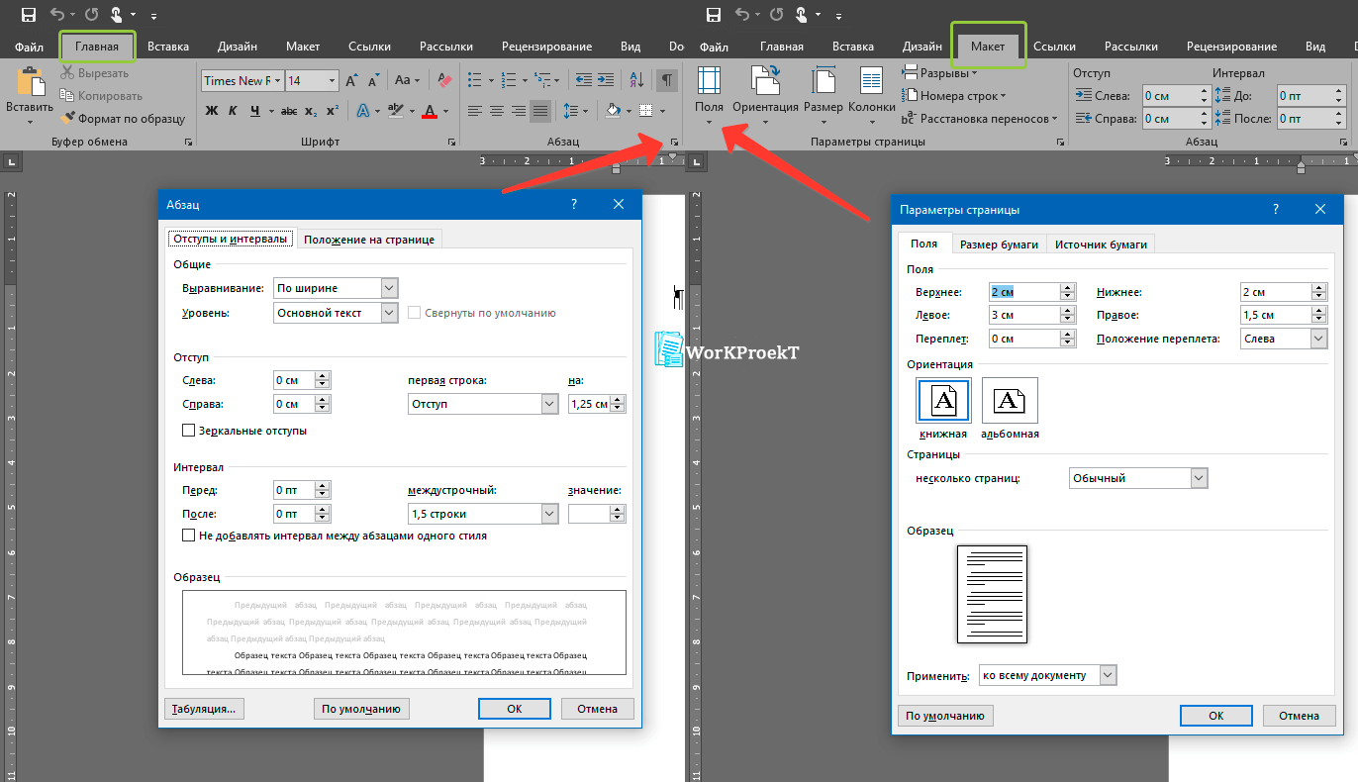

Основные параметры оформления документа проектной работы

Оформление титульного листа
Оформление титульного листа представлено в отдельном файле.

Требования к нумерации страниц проектно-исследовательской работы (проекта)
Все страницы проектной работы, начиная со второй страницы (СОДЕРЖАНИЯ), должны быть пронумерованы. Нумерация на титульном листе не ставится, но в общий объем работы он входит, соответственно, на листе СОДЕРЖАНИЕ необходимо поставить цифру 2.
Номер страницы проставляется на нижнем поле листа: по центру или справа.
Шрифт: Times New Roman.
Размер шрифта: 12 pt.
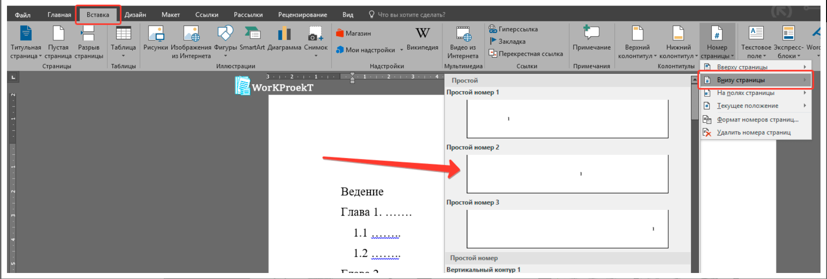

Пример оформления нумерации проектной работы

Оформление содержания проектной работы
Содержание является второй страницей в любой школьной и студенческой проектной работе. Оформляется как автоматически с использованием возможностей WORD, так и самостоятельно, при самостоятельном создании содержания документа может применяться скрытая таблица (примеры создания обоих вариантов содержания приведены ниже). Образец содержания приведен в отдельном файле.
Слово СОДЕРЖАНИЕ располагается по центру, записывается прописными буквами полужирным шрифтом.
Требования к заголовку содержания:
- шрифт: Times New Roman;
- размер: 14 pt;
- выравнивание: по центру;
- цвет текста (как и во всем документе): черный;
- отступ: слева и справа: 0 см, первая строка отступ: 0 см;
- интервал: перед и после: 0 пт, междустрочный интервал: 1,5 (полуторный);
- дополнительно: выделяется полужирным, курсив и подчеркивание не применяются.

Оформление основного текста в содержании
Основной текст на странице представлен названиями всех структурных элементов проекта: введение, название глав, параграфов, заключение, список использованных источников, приложения.
Требования к основному тексту содержания следующие:
- шрифт: Times New Roman;
- размер: 14 pt;
- выравнивание: по левому краю;
- цвет текста (как и во всем документе): черный;
- интервал: перед и после: 0 пт, междустрочный интервал: 1,5 (полуторный);
- дополнительно: курсив, полужирный и подчеркивание не применяются.
Текст набирается строчными буквами с первой прописной.
Названия параграфов начинаются с отступом от начала строки на 2 знака (0,5 см), пример оформления параграфов в содержании проектной работы приведен ниже.
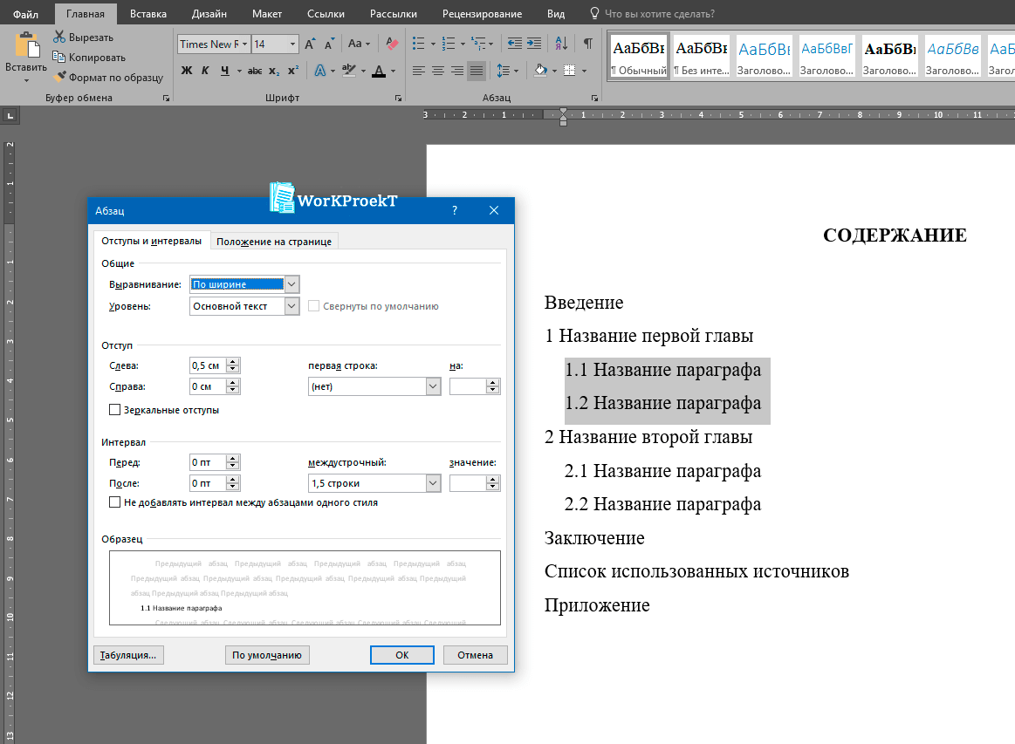

Оформление параграфов в содержании
Названия пунктов начинаются с отступом в 4 знака от начала строки (1 см), пример оформления пунктов в содержании проекта указан ниже.
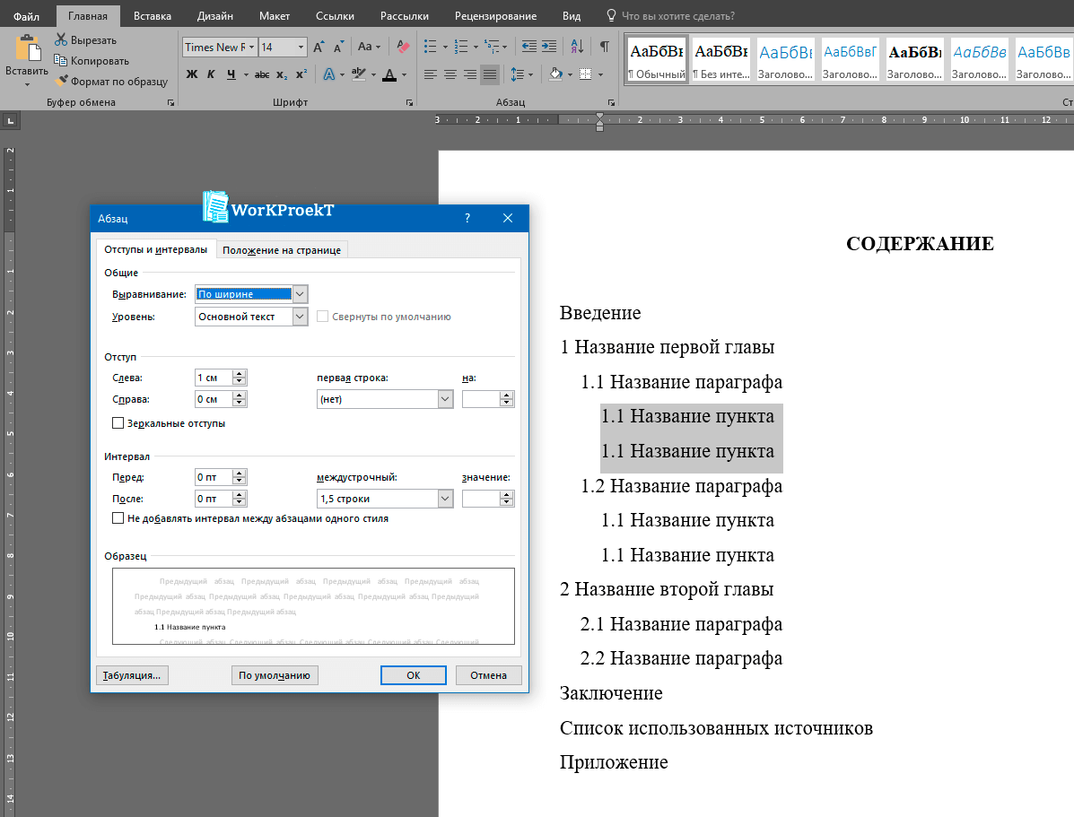

Оформление пунктов в содержании
Все структурные элементы, представленные в содержании, должны быть соединены отточием с порядковым номером страницы, на которой начинается соответствующий структурный элемент, нумерация страниц в содержании указывается справа: слова «страница», «стр.» не пишутся. Пример оформленного содержания приведен ниже.

Автоматическое создание содержания в проектной работе
Для формирования автоматического содержания перед началом редактирования всего документа (или сразу при написании проекта), необходимо указать, какой именно тест является заголовком главы, а какой параграфа, для этого в WORD существуют стили, которые и позволяют отделить просто текст от заголовков (остальные возможности использования стилей в данной статье затронуты не будут).
Для применения стиля к тексту следует выделить текст, например, заголовок «ВВЕДЕНИЕ», после того, как текст выделен, необходимо на вкладке «Главная» в разделе «Стили» выбрать стиль с названием «Заголовок 1» – первый уровень заголовков, к которым относятся:
- введение;
- главы;
- заключение;
- список использованных источников;
- приложения.
К параграфам необходимо применить стиль с названием «Заголовок 2», а к пунктам, соответственно, стиль, имеющий название «Заголовок 3».
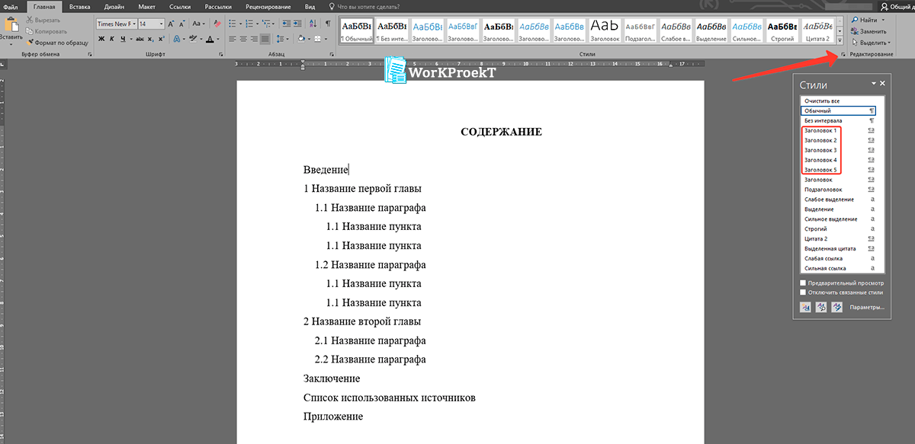

Применение стилей к заголовкам
После того как все заголовки в работе были выделены и отмечены соответствующими для них заголовками, необходимо открыть лист, на котором будет располагаться содержание проекта. Сверху листа должна располагаться надпись «СОДЕРЖАНИЕ» (требования к ней были указаны в начале статьи), после надписи пропускается 1 пустая строка. Далее для создания автоматического содержания на вкладке «Ссылки» требуется в разделе «Оглавление» нажать на кнопку «Оглавление», в выпадающем меню выбирается «Настраиваемое оглавление…».
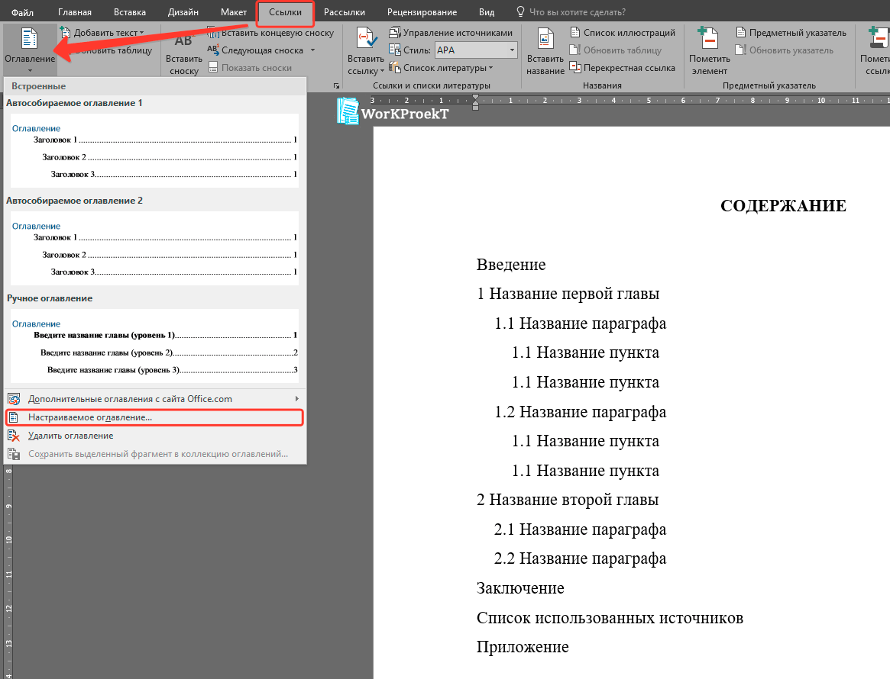

Создание настраиваемого содержания
В открывшемся окне необходимо применить следующие настройки:
- Показать номер страниц – включено (выбран соответствующий пункт).
- Номер страницы по правому краю – включено (выбран соответствующий пункт).
- Формат – «Из шаблона».
- Уровни:
  - если в работе только главы, то значение – 1;
  - если в работе главы и параграфы, то значение – 2;
  - если в работе главы, параграфы и пункты, то значение – 3.
- Гиперссылки вместо номеров страниц – выключено (снять выделение с соответствующего пункта).
- После применения всех настроек необходимо нажать на кнопку «ОК».
Ниже представлено, как должно выглядеть окно для формирования правильного содержания.
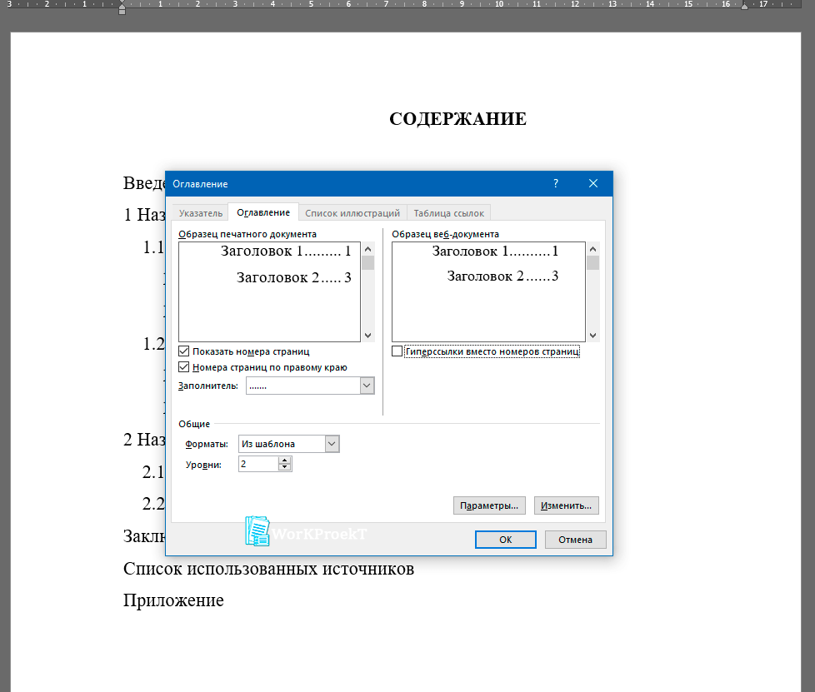

Окно с настройками для создания содержания
Если все было сделано правильно, то на странице содержания должны появиться все названия заголовков проектной работы с указанием начальной страницы. После этого необходимо отредактировать текст содержания в соответствии с требованиями, приведенными в начале статьи.
Положительной стороной такого подхода к созданию содержания в проектной работе является легкость обновления начальных страниц, заголовки в содержании всегда будут соответствовать заголовкам в тексте проекта, отточие формируется автоматически.

Создание содержания самостоятельно или с использованием скрытой таблицы
Чтобы создать содержание самостоятельно, можно скопировать заголовки всех структурных частей проектной работы, вставить их на лист с содержанием, затем указать, с каких страниц начинается каждый структурный элемент, при этом отточие необходимо создавать самому либо с использованием точек, либо с применением функции «Табуляция», в котором следует выбрать заполнитель в виде «…», указать позицию табуляции: 15 см. Пример содержания, созданного таким способом, представлен ниже. В примере используются 2 способа создания отточия, введение и первая глава – отточие сделано знаком «точка», вторая глава и далее отточие создано через функцию «Табуляция».
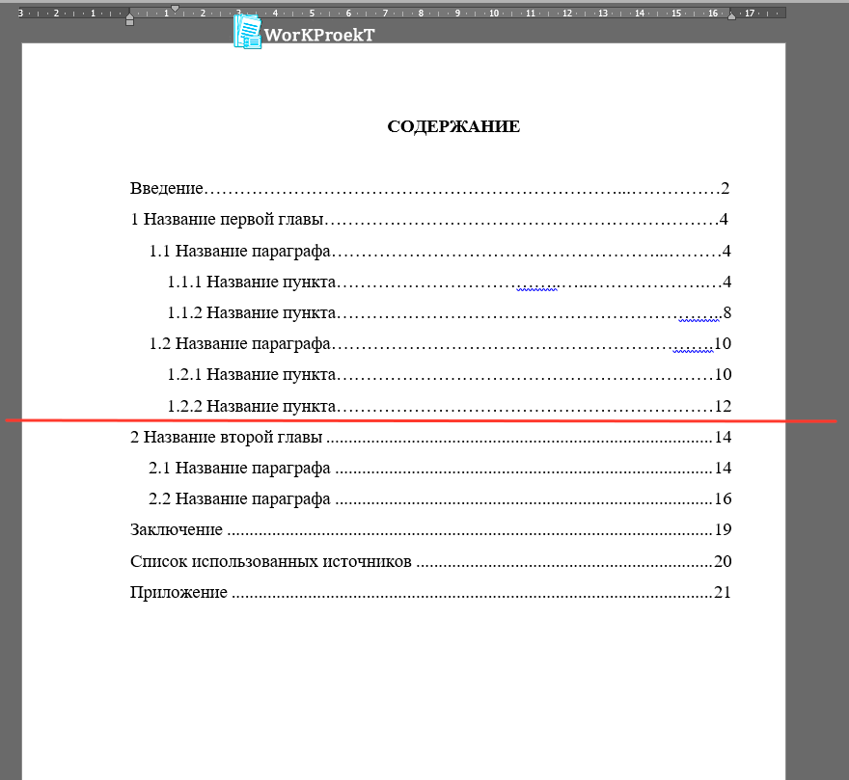

Пример созданного содержания копированием заголовков
Еще одним распространенным способом создания содержания является применение скрытой таблицы, для форматирования содержания используется невидимая таблица. Создать таблицу можно во вкладке «Вставка», раздел «Таблица». Таблица создается из 3 столбцов, количество строк зависит от количества разделов в Вашем проекте, из расчета: 1 строка на 1 структурный элемент. Отточие при таком создании содержания либо не применяется, либо создается способами, описанными выше.
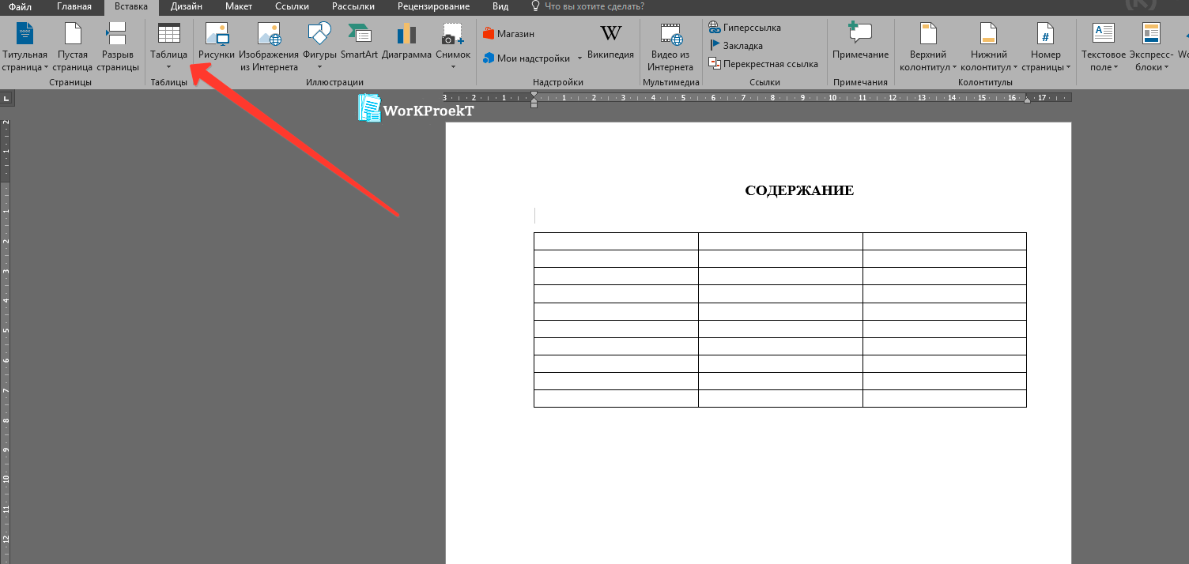

Создание таблицы для содержания
В созданной таблице, в тех строках, где будут расположены: введение, название глав, заключение, список использованных источников и приложения, необходимо сделать по 2 столбца, для этого 2 левых столбца одной строки (важно выделить именно 2 столбца одной строки) следует выделить, далее нажать правой кнопкой мыши на выделенной ячейке, в открывшемся меню выбираем «Объединить ячейки…», так необходимо проделать с каждой строкой, также можно использовать инструмент «Ластик», который стирает границы между ячейками таблицы, объединяя их.
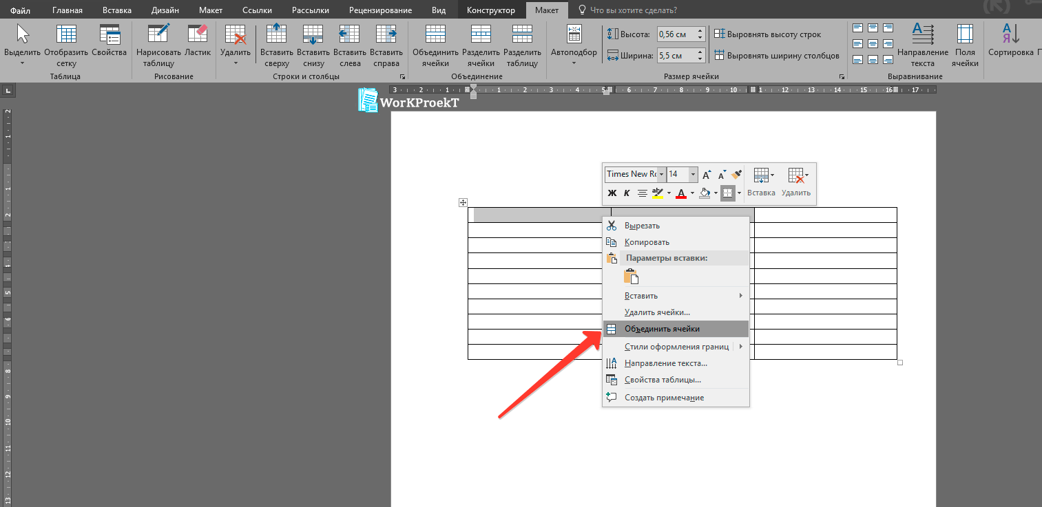

Создание таблицы для содержания
После того, как все необходимые ячейки объединены, необходимо: первый вариант – уменьшить последний столбец до ширины в 1 см, для этого можно использовать линейку вверху листа, затем ползунок передвинуть вправо (пример приведен на картинке ниже), второй вариант – выделить столбец – в появившейся вкладе «Макет» в разделе «Размер ячейки» уменьшить ширину столбца до 1 см, далее необходимо выделить всю таблицу, в той же вкладе «Макет» раздел «Размер ячейки» нажать на кнопку «Автоподбор» и в выпадающем меню «Автоподбор по ширине окна». Также надо уменьшить ширину первого столбца до ширины 1-1,5 см.
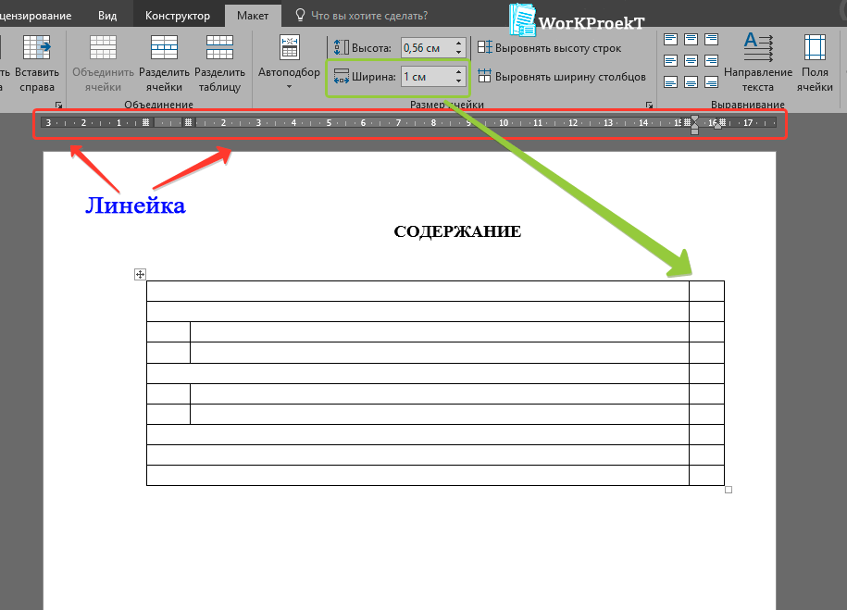

Пример таблицы с объединенными ячейками
После заполнения таблицы заголовками проектной работы, необходимо скрыть границы, для этого следует выделить всю таблицу, в появившейся вкладке «Конструктор» в разделе «Обрамление» требуется нажать на кнопку «Границы» и выбрать строку «Нет границ».
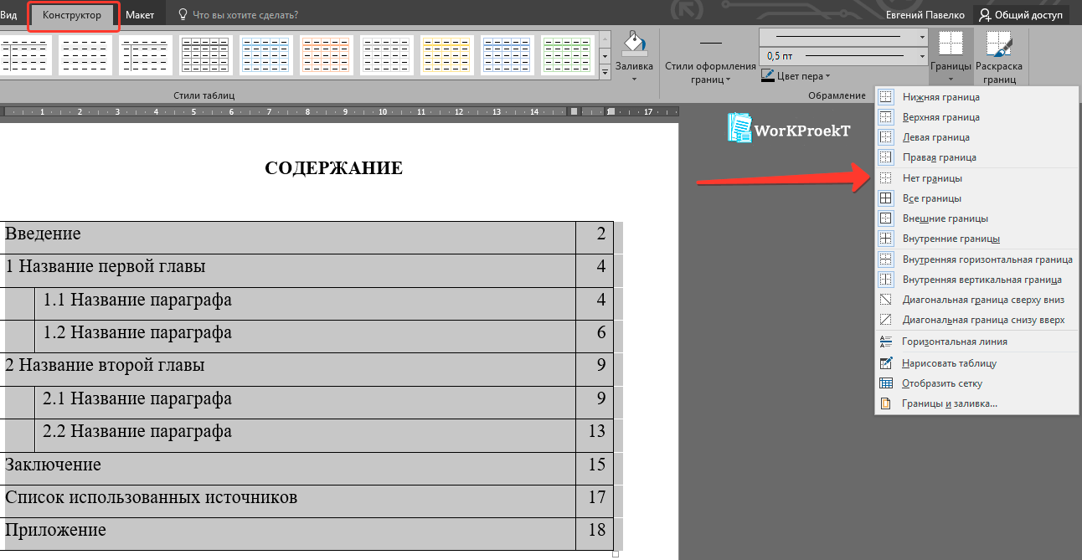

Как скрыть границы таблицы для содержания
Ниже представлен пример созданного содержания с использованием скрытой таблицы.
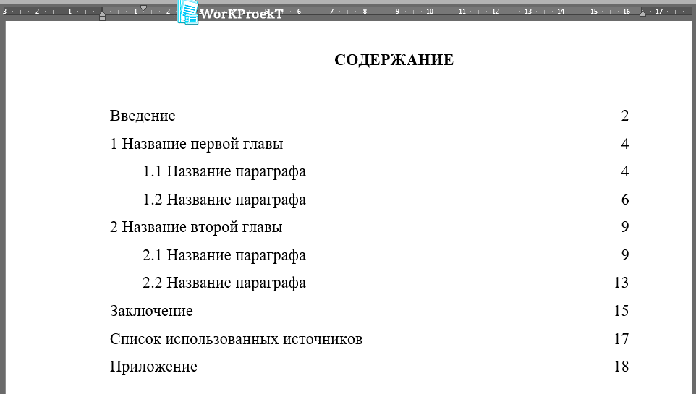

Пример готового содержания, созданного в таблице
Если описанное создание содержания с использованием скрытой таблицы показалось Вам сложным, то Вы можете скачать уже готовое содержание и заполнить его своими данными.

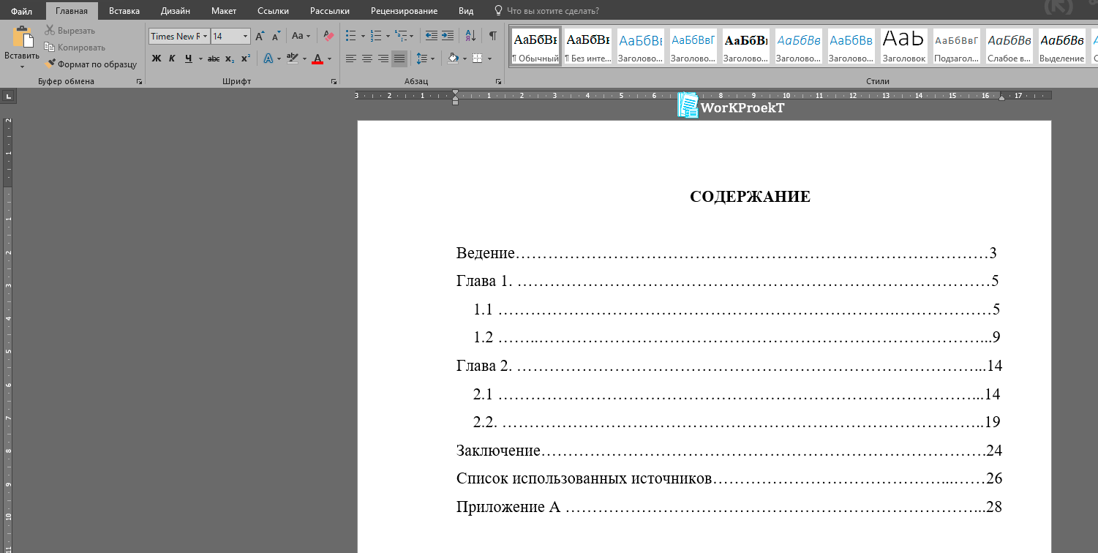

Пример оформленного содержания проектной работы

Оформление заголовков проектной работы
Заголовки исследовательского проекта набираются полужирным шрифтом, в конце заголовка точка не ставится, переносы слов запрещены. Между текстом и заголовком делается пропуск одной пустой строки.
Шрифт заголовков: Times New Roman.
Размер шрифта: 14 pt.
СОДЕРЖАНИЕ, ВВЕДЕНИЕ, ЗАКЛЮЧЕНИЕ, СПИСОК ЛИТЕРАТУРЫ, ПРИЛОЖЕНИЯ – набираются заглавными буквами с выравниванием по центру. Каждый из представленных элементов начинается с новой страницы.
Глава проектной работы начинается с нового листа, печатается строчными буквами с первой прописной по ширине страницы, главы работы нумеруются арабскими цифрами без точки (например, 1 Глава первая проектной работы).
Главы проекта делятся на параграфы, параграфы с новой страницы не начинаются (такое возможно только в том случае, когда предыдущий параграф заканчивается в конце страницы), печатаются строчными буквами с первой прописной по ширине страницы и нумеруются арабскими цифрами, где первая цифра обозначает номер главы, а вторая цифра номер параграфа в этой главе, цифры отделяются точкой, например, 1.1 (первый параграф первой главы), 2.3 (третий параграф второй главы).
Параграфы проектной работы могут делиться на пункты, оформление заголовков пунктов такое же, как глав и параграфов с тем лишь отличием, что нумерация пунктов состоит из трёх чисел, где первое число – номер главы, второе число – это номер параграфа в главе, третье число – номер пункта в параграфе, например, 2.1.2 (второй пункт первого параграфа второй главы).
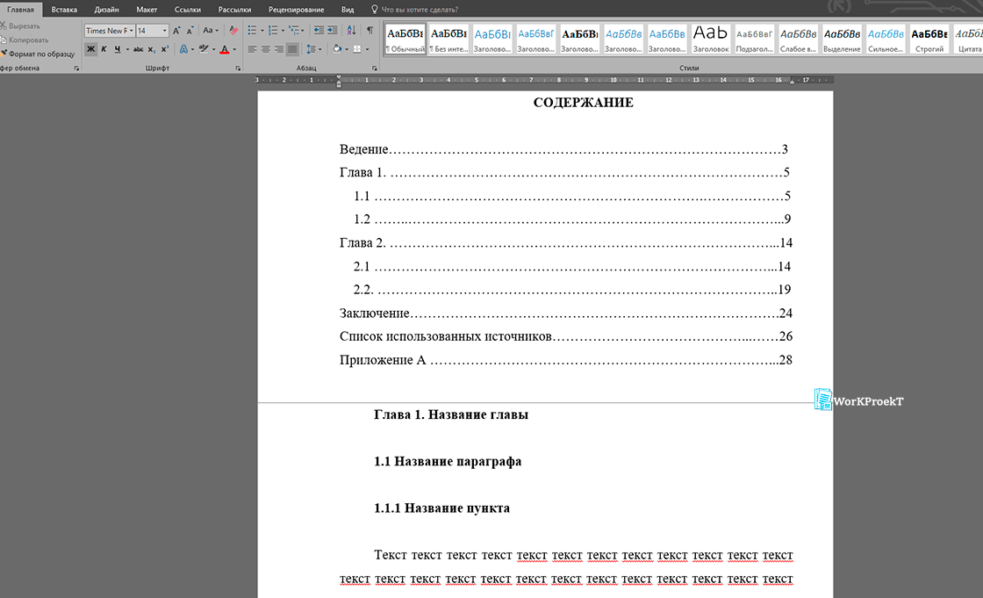

Пример оформления глав, параграфов и пунктов проектной работы

Использование сокращений в проектной работе
При использовании сокращений в работе при первом их упоминании необходимо дать их расшифровку, например: Основы безопасности жизнедеятельности (ОБЖ), Организация Объединенных Наций (ООН).
Общепринятые сокращения в тексте проектной работы можно использовать без указания их расшифровки, к таким сокращениям относятся: и т.д., и т.п., см, м, мм, руб. и прочие.
Нельзя вводить в текст исследовательской работы собственные сокращения, к примеру, считается ошибкой сокращение следующих слов: фотографии – фотогр., авторы – авт., химические элементы – хим. эл. и т.д.

Оформление формул в тексте проектной работы
Если в тексте проектной работы необходимо использовать формулы, все они должны быть оформлены единообразно, набраны в специальном редакторе формул, либо набраны печатными символами, текст формулы располагается по центру строки и нумеруется арабскими символами в круглых скобках, номер располагается по правому краю листа.
После приведённой формулы ставится запятая, затем с новой строки должно следовать слово «где» (с маленькой буквы, без абзацного отступа), после которого даётся расшифровка символов, указанных в формуле, каждый символ приводится с новой строки, например:
V = S * h,
где S - площадь;
h - глубина.
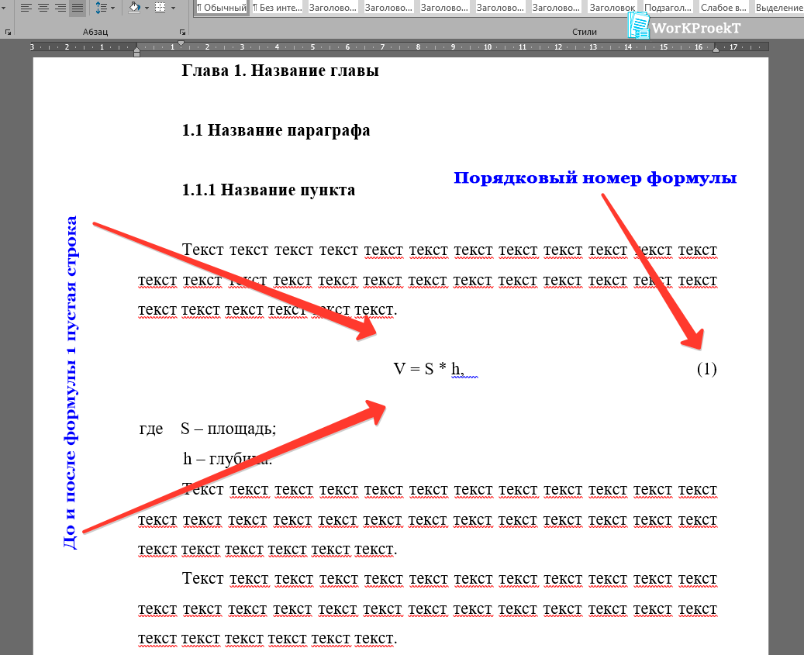

Пример оформления формул в проектные работе

Оформление рисунков, фотографий и диаграмм в проектной работе
Для более наглядного представления материала при написании проекта рекомендуется использовать изображения (рисунки, фотографии, диаграммы). Все изображения должны иметь название, нумерацию. Нумерация должна быть сквозной, проставляется она арабскими цифрами (например, Рисунок 1 – Название рисунка). Название изображения помещается по центру строки без переносов слов. Сверху изображения пропускается одна пустая строка, также пустая строка должна быть пропущена после его названия.
Текст на диаграммах, созданных самостоятельно, должен быть Times New Roman: 10-12 pt.
Рисунки, располагаемые в приложениях, нумеруются в пределах приложения, перед номером рисунка ставится буква приложения, например, Рисунок Б.3 – Название рисунка (третий рисунок в приложении Б).
На все рисунки должны быть даны ссылки в тексте исследовательской работы, например, … как представлено на рисунке 2, … на рисунке 5 показано … и т.д.
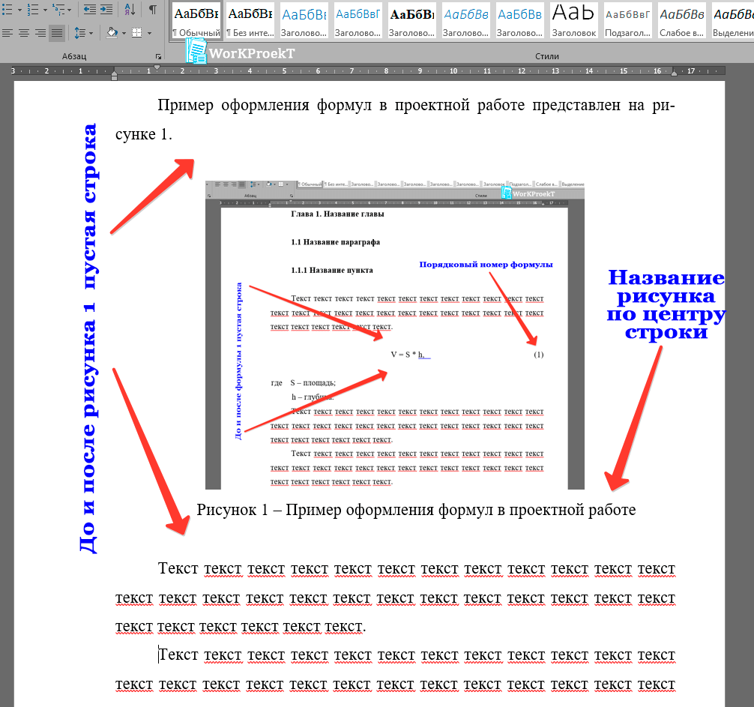

Пример оформления рисунков в проектной работе

Оформление таблиц в проектной работе
Все таблицы должны иметь название, которое записывается сверху таблицы, без абзацного отступа через тире. Таблицы в проекте должны иметь сквозную нумерацию, точка в конце названия таблицы не ставится (например, Таблица 3 – Название таблицы).
Текст таблицы набирается меньшим шрифтом, чем основной текст (10-12 pt), через одинарный межстрочный интервал.
Каждая таблица должна иметь ссылку в тексте на нее, например, … как представлено в таблице 5.
Таблицы в приложениях имеют двойную нумерацию, где вначале ставится буква приложения затем через точку номер таблицы в приложении (например, Таблица Б.2 – Название таблицы (вторая таблица приложения Б)).
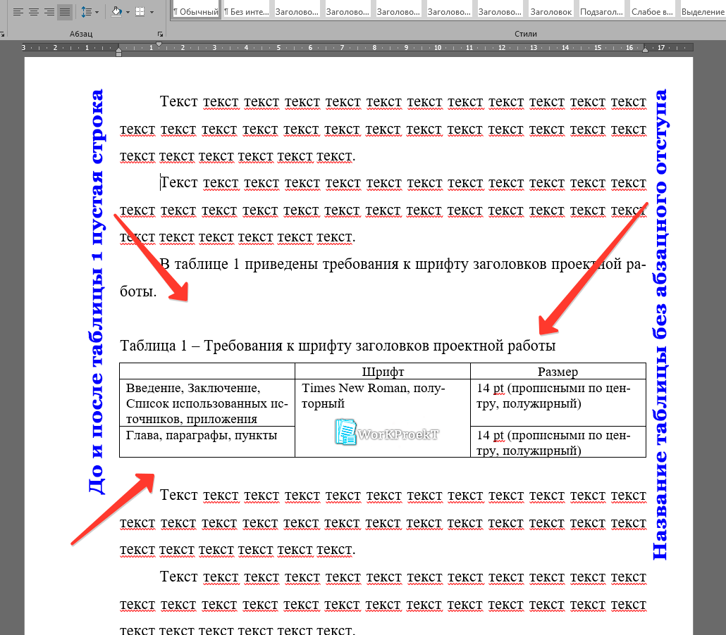

Пример оформления таблиц в проектной работе

Оформление списка литературы проектной работы
Требования к оформлению списка литературы представлены в нескольких ГОСТах:
- ГОСТ 7.1-2003 «Библиографическая запись. Библиографическое описание»;
- ГОСТ Р 7.0.5-2008 «СИБИД. Библиографическая ссылка»;
- ГОСТ Р 7.0.100-2018 «Библиографическая запись. Библиографическое описание. Общие требования и правила составления».
При желании можно использовать любой из них для оформления литературы, если иное не указано в требованиях учебного заведения.
Зачастую требования к оформлению списка литературы указаны в положении или методических указаниях по выполнению проектной работы.
Если желания разбираться в тонкостях оформления использованной при написании проекта литературы нет, как и требований учителя к списку литературы, то ниже представлено стандартное оформление списка литературы, которое соответствует ГОСТ Р 7.0.5-2008. Данный ГОСТ выбран в качестве примера, так как имеет наиболее понятные требования к оформлению литературных и электронных источников.

Общие требования к оформлению списка литературы
Общими требованиями при оформлении списка литературы проектной работы являются:
- Единообразие – источники, указанные в списке, должны быть оформлены одинаково.
- Выходные данные литературных источников должны позволять находить указанные источники, например, если в списке литературы будет указана книга, оформленная так: «Сулейманов Р.Ф. Музыка в нашей жизни» найти данную книгу будет невозможно, т.к. книга может быть переиздана или быть издана под редакцией, что не указано, а возможно это не книга, а диссертация или статья в журнале. Именно по этой причине необходимо указывать минимальный набор выходных данных, при этом для каждого типа литературы он разнится.
- Источники в списке литературы нумеруются арабскими цифрами с точкой.
- При указании авторов фамилии приводятся в именительном падеже, имя и отчество указываются инициалами.
- Каждая структурная часть в списке литературы отделяется знаком тире (–), знак тире ставится перед:
  - местом издания;
  - годом издания;
  - номером издания;
  - страницами (в книгах – перед общим количеством страниц, в журналах – перед страницами, на которых размещена статья);
  - обозначением ссылки на интернет-источник.
- Иностранные источники выносятся в конец списка литературы и оформляются по требованиям, предъявляемым к литературе на русском языке.
Для наглядности приведем на рисунках примеры указанных выше требований.
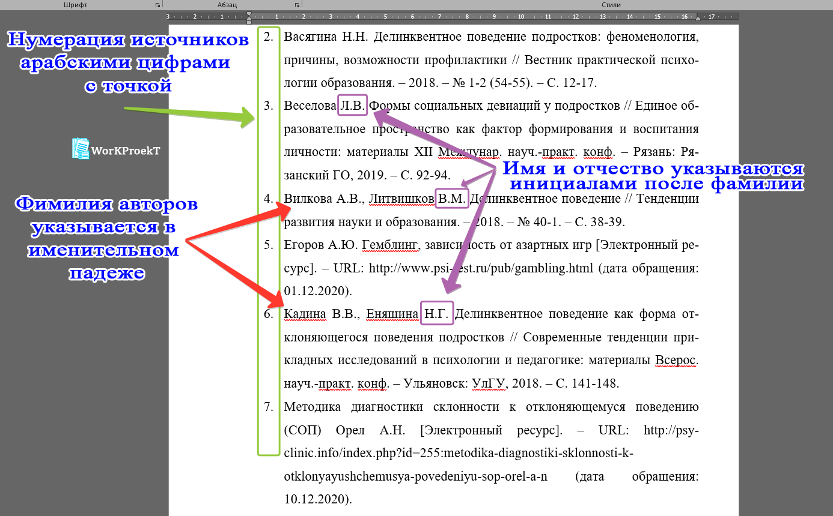

Оформлении списка литературы проектной работы – общие требования

Как структурировать источники в списке литературы проектной работы
Если в списке присутствуют нормативные акты, они располагаются в начале списка литературы в следующей последовательности:
- международные акты, действующие на территории Российской Федерации в зависимости от юридической силы они располагаются в следующей иерархии:
  - конвенция;
  - договор;
  - пакт;
  - декларация;
  - хартия;
  - резолюция;
- Конституция Российской Федерации;
- кодексы;
- федеральные законы;
- указы президента;
- постановления правительства;
- нормативные акты министерств и ведомств;
- законодательные акты субъектов Российской Федерации;
- нормативные акты зарубежных государств;
- нормативные акты, утратившие силу (недействующие).
Все нормативные акты располагаются в хронологическом порядке (от старого к новому), при этом необходимо ориентироваться на дату принятия документа, а не на дату последней редакции, например, если в проекте приведена информация из Уголовного кодекса (принят в 1996 г.) и Семейного кодекса (принят в 1995 г.), первым в списке литературы должен находиться Семейный кодекс, затем Уголовный кодекс.
После нормативных актов (при их наличии) располагаются остальные источники информации, использованные при подготовке проектной работы, располагать их следует в алфавитном порядке (по фамилии автора или названию работы).
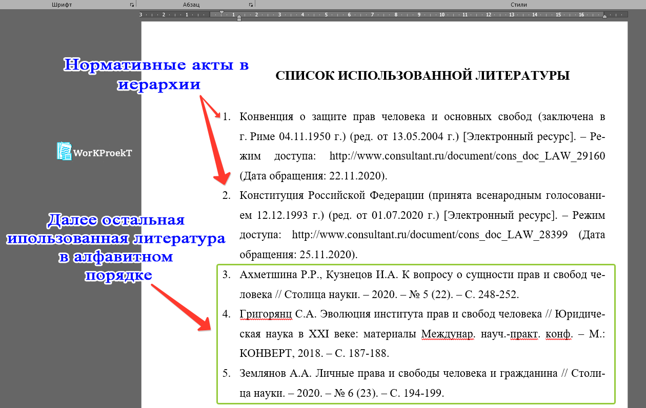

Структурирование источников в проектной работе

Оформление нормативных актов (законов, постановлений, указов и т.д.) – примеры
К нормативным актам относятся все законодательные акты, действующие не только на территории Российской Федерации, но и международные акты (как действующие, так и недействующие).
Все законодательные акты имеют одинаковую структуру оформления:
- Наименование нормативного акта (Федеральный закон, Приказ, Указ и т.д. (начнем оформлять различные законодательные акты):
  - Федеральный закон;
  - Приказ;
  - Закон субъекта Российской Федерации.
- Кем был издан нормативный акт (Закон Краснодарского края, Приказ Минспорта России и т.д.), при этом в федеральных законах указывать это не нужно:
  - Федеральный закон (ни чего указывать не нужно);
  - Приказ Минспорта России;
  - Закон Краснодарского края.
- Дата, когда был принят нормативный акт, указывается цифрами, где первая цифра – число, далее – месяц, затем – год принятия:
  - Федеральный закон от 27.07.2004;
  - Приказ Минспорта России от 16.03.2017;
  - Закон Краснодарского края от 29.12.2020.
- Номер нормативного акта. Является уникальным:
  - Федеральный закон от 27.07.2004 № 79-ФЗ;
  - Приказ Минспорта России от 16.03.2017 № 183;
  - Закон Краснодарского края от 29.12.2020 № 4403-КЗ.
- Редакция нормативного акта, редакция есть не у всех нормативных актов, ее наличие оформляется в круглых скобках, после открытия скобки указывается «ред. от» и дата редакции (цифрами):
  - Федеральный закон от 27.07.2004 № 79-ФЗ (ред. от 08.12.2020);
  - Приказ Минспорта России от 16.03.2017 № 183 (редакция отсутствует, писать ничего не нужно);
  - Закон Краснодарского края от 29.12.2020 № 4403-КЗ (редакция отсутствует, писать ничего не нужно).
- Полное название нормативного акта, указывается в кавычках с первой прописной буквы:
  - Федеральный закон от 27.07.2004 № 79-ФЗ (ред. от 08.12.2020) «О государственной гражданской службе Российской Федерации»;
  - Приказ Минспорта России от 16.03.2017 № 183 «О признании и включении во Всероссийский реестр видов спорта спортивных дисциплин, видов спорта и внесении изменений во Всероссийский реестр видов спорта»;
  - Закон Краснодарского края от 29.12.2020 № 4403-КЗ «О внесении изменений в статью 9 Закона Краснодарского края «Об Общественной палате Краснодарского края и о внесении изменений в отдельные законодательные акты Краснодарского края».
- Где был опубликован нормативный акт:
Указание электронного адреса (требования такие же, как при оформлении электронных ресурсов, после названия нормативного акта пишется «[Электронный ресурс]. – URL:», после чего указывается адрес в сети Интернет и дата обращения «(дата обращения: 27.01.2021)», после которой ставится точка):
  - Федеральный закон от 27.07.2004 № 79-ФЗ (ред. от 08.12.2020) «О государственной гражданской службе Российской Федерации» [Электронный ресурс]. – URL: http://www.consultant.ru/document/cons_doc_LAW_48601/ (дата обращения: 28.01.2021);
  - Приказ Минспорта России от 16.03.2017 № 183 «О признании и включении во Всероссийский реестр видов спорта спортивных дисциплин, видов спорта и внесении изменений во Всероссийский реестр видов спорта» [Электронный ресурс]. – URL: http://www.consultant.ru/document/ cons_doc_LAW_215519/ (дата обращения: 28.01.2021);
  - Закон Краснодарского края от 29.12.2020 № 4403-КЗ «О внесении изменений в статью 9 Закона Краснодарского края «Об Общественной палате Краснодарского края и о внесении изменений в отдельные законодательные акты Краснодарского края» [Электронный ресурс]. – URL: http://publication.pravo.gov.ru/Document/View/2300202101050017 (дата обращения: 28.01.2021);
Указание, в каком печатном издании был опубликован нормативный акт, при этом необходимо указывать официальные печатные издания: Собрание законодательства Российской Федерации, Российская газета, газеты министерств и ведомств. При использовании такого оформления необходимо помнить, что не все нормативные акты публикуются в печатных изданиях, у некоторых существует только электронная версия:
  - Федеральный закон от 27.07.2004 № 79-ФЗ (ред. от 08.12.2020) «О государственной гражданской службе Российской Федерации» // Собрание законодательства Российской Федерации. – 2004. – № 31. – Ст. 3215;
  - Приказ Минспорта России от 16.03.2017 № 183 «О признании и включении во Всероссийский реестр видов спорта спортивных дисциплин, видов спорта и внесении изменений во Всероссийский реестр видов спорта» – данный документ опубликован в печатном издании не был, оформить его можно только как электронный ресурс;
  - Закон Краснодарского края от 29.12.2020 № 4403-КЗ «О внесении изменений в статью 9 Закона Краснодарского края «Об Общественной палате Краснодарского края и о внесении изменений в отдельные законодательные акты Краснодарского края» – данный документ опубликован в печатном издании не был, оформить его можно только как электронный ресурс.

Оформление книг (учебные пособия, учебники, монографии)
При оформлении книг, таких как учебники, монографии, учебные пособия, необходимо указывать набор определенных характеристик книги, по которым, при необходимости, можно найти указанную книгу:
- Фамилия имя и отчество автора (авторов), при этом фамилия указывается полностью, имя и отчество – инициалами, авторы перечисляются через запятую. Если авторов более 3-х, то отмечают первых 3-х, затем пишется «и др.».
- Название книги – пишется полностью, с первой прописной, без кавычек.
- Тип книги – после названия книги ставится двоеточие (:) и указывается тип книги:
  - учебник;
  - монография;
  - учебное пособие (в списке литературы сокращается: учеб. пособие).
- Место издания (город), перед которым ставится тире (–), некоторые города необходимо сокращать:
  - Москва (М.);
  - Ленинград (Л.);
  - Санкт-Петербург (СПб.);
  - Нижний Новгород (Н. Новгород);
  - Ростов-на-Дону (Ростов н/Д.).
Более никакие города не сокращаются, их необходимо писать полностью.
- Издательство – после города, в котором была издана книга, ставится двоеточие и указывается издательство, оно пишется с большой буквы, по возможности, название издательства сокращается до аббревиатуры, например:
  - Кубанский государственный университет (КубГУ);
  - Агентство международных исследований (АМИ).
- Год издания – после издательства ставится запятая, указывается год, когда была издана книга.
- Количество страниц – после года ставится точка, затем тире и указывается общее количество страниц в книге, затем ставится буква «с.», обозначающая количество страниц.
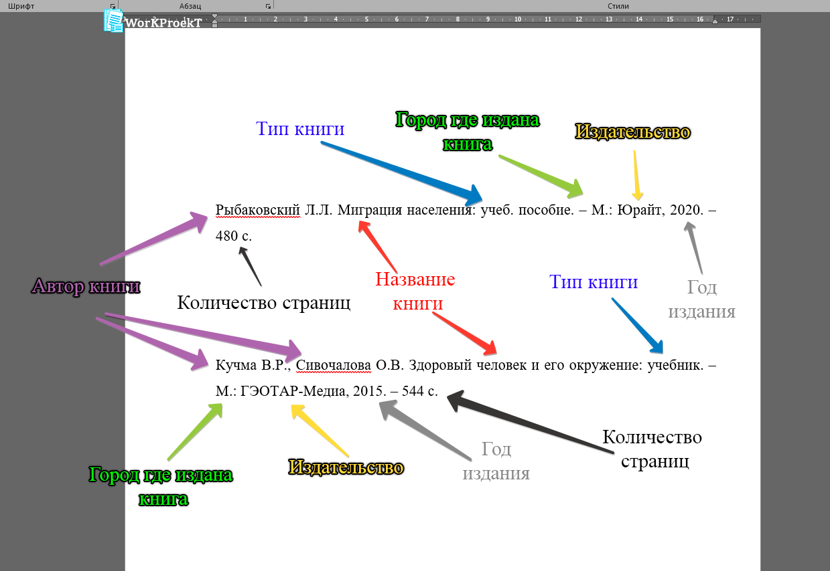

Основные элементы при оформлении книг в проектной работе
Дополнительными элементами при оформлении книги могут быть:
- том (указывается после названия книги, если есть переводчик или книга издана под редакцией, то после данных элементов);
- переводчик (указывается после названия книги, например, / Пер. с англ. О.П. Бокова, инициалы переводчика указываются перед фамилией);
- под редакцией (указывается после названия книги, например, / Под ред. И.В. Светловой, инициалы переводчика указываются перед фамилией).

Примеры оформления книг в списке литературы

Пример оформления художественной книги:
Яковлев Ю.Я. Рассказы и повести. – М.: Детская литература, 2018. – 272 с.

Пример оформления монографии:
Сулейманов Р.Ф. Музыка в нашей жизни: монография. – Казань: Познание, 2018. – 112 с.

Пример оформления учебного пособия:
Шорникова М.И. Музыкальная литература. Музыка, ее формы и жанры: учеб. пособие. – Ростов н/Д.: Феникс, 2017. – 245 с.

Пример оформления учебника:
Апажева С.С., Баразбиев М.И., Геграев Х.К. Организация досуга молодежи: учебник. – Нальчик: КБГУ им. Х.М. Бербекова, 2017. – 134 с.

Пример оформления книги под редакцией:
Роль физических упражнений в жизни человека / Под ред. И.В. Светловой. – М.: Перо, 2016. – 318 с.

Пример оформления переведенной книги (книга, в которой указывается переводчик):
Клаус П.В. Философия Рене Декарта / Пер. с англ. О.П. Бокова. – М.: Юрайт, 2018. – 210 с.
Для оформления книги в список литературы воспользуйтесь нашим бесплатным инструментом, который позволяет оформлять источники литературы онлайн: «Оформление списка литературы онлайн».
Посмотреть все необходимые выходные данные можно в самой книге, на первой или последней странице книги указывается вся необходимая для оформления источника информация. Пример, где в книгах размещена необходимая информация, приведен ниже.

Оформление журналов – примеры
При оформлении журналов, использованных при написании проектной работы, необходимо учитывать особенности изданий, во многом оформление журналов схоже с оформлением материалов и сборников, но для лучшего понимания разберем их оформление детально.

Пример правильно оформленной статьи из журнала:
Кравцова Н.А. Актуальные проблемы современной психосоматики // Человек и современный мир. – 2018. – № 11 (24). – С. 3-10.
При оформлении статьи из журнала также, как и при оформлении книги и статьи в сборнике существует определенная последовательность расположения выходных данных источника:
- Фамилия, имя, отчество автора (авторов) – перечисляются через запятую.
- Название статьи – записывается с заглавной буквы без кавычек.
- Две косых черты (//) являются разделителем между заголовком статьи и названием журнала (Название статьи // Название журнала).
- Название журнала – указывается полностью, с заглавной буквы, в кавычки не берется.
- Год издания – после названия журнала ставится точка и тире, далее указывается год, когда был издан журнал, из которого был взят материал.
- Номер журнала – после года издания ставится точка, затем тире, после которого указывается номер журнала (номер необходимо указывать знаком «№»).
- Страницы, на которых расположена статья в журнале – после указания номера ставится точка, затем – тире, далее следует указание страниц. Страница, как и в сборнике, обозначается заглавной буквой «С», после которой ставится точка и указываются страницы, на которых расположена статья, номера страниц записываются через тире.

Оформление статей из сборников – примеры
При оформлении статей из сборников указываются город, в котором издан сборник, издательство, страницы, на которых расположена статья в сборнике. Но при оформлении сборника существуют и свои нюансы, для лучшего их понимания рассмотрим оформление статьи из сборника поэтапно, в качестве примера будем оформлять данную статью (она уже оформлена по требованиям):

Пример правильно оформленной статьи из сборника:
Гильмутдинов А.Р. Влияние физических параметров мяча на проявление эффекта Магнуса в различных видах спорта // Актуальные проблемы теории и практики физической культуры, спорта и туризма: материалы VI Всерос. науч.-практ. конф. – Казань: ПГАФКСиТ, 2018. – С. 292-294.
Оформление каждой структурной части статьи из сборника:
- Гильмутдинов А.Р. – фамилия и инициалы автора (авторов) в именительном падеже, авторы указываются через запятую.
- Влияние физических параметров мяча на проявление эффекта Магнуса в различных видах спорта – название статьи, указывается полностью, без кавычек с первой прописной.
- Две косые черты (//) – ставятся для того, чтобы отделить название статьи от названия сборника.
- Актуальные проблемы теории и практики физической культуры, спорта и туризма – название сборника, указывается полностью, без кавычек, с прописной буквы.
- Материалы VI Всерос. науч.-практ. конф. (материалы VI Всероссийской научно-практической конференции) – после названия статьи ставится двоеточие и записывается название конференции со строчной буквы в сокращенном варианте.
Бывают случаи, когда статья размещена в сборнике, но нет названия конференции, в таком случае после названия статьи ставят двоеточие, после которого указывается «сб. науч. тр.» (сборник научных трудов) – дается указание, что сборник является «сборником научных трудов».
- – Казань: – город, в котором был издан сборник, перед городом ставится дефис, при необходимости название города приводится в сокращенном варианте, после города ставится двоеточие.
- ПГАФКСиТ, – место издания (издательство), после издательства ставится запятая.
- 2018. – год издания сборника, записывается без слова (год), после года ставится точка.
- – С. 292-294. – страницы, на которых расположена статья, обязательно перед страницами проставляется знак тире, далее заглавная буква «С», после которой ставится точка и указываются номера страниц через тире, в конце также приводится точка.

Оформление электронных ресурсов – примеры
К электронным ресурсам относятся сайты в сети Интернет и информация, находящаяся на электронных носителях, например CD-дисках, но в настоящее время в сети Интернет достаточно много информации, поэтому рассматривать будем только оформление сайтов.

Пример правильно оформленного электронного ресурса:
Оформление списка литературы проектной работы [Электронный ресурс]. – URL: https://workproekt.ru/oformlenie-proekta/oformlenie-spiska-literaturyi/ (дата обращения: 10.11.2021).
Разберем детально:
- Оформление списка литературы проектной работы – название статьи (заголовок).
- [Электронный ресурс] – указываем, что статья является электронным ресурсом.
- URL: – обозначение интернет-ссылки (унифицированный указатель ресурса), является уникальным для каждой страницы.
- https://workproekt.ru/oformlenie-proekta/oformlenie-spiska-literaturyi/ – адрес статьи в сети Интернет (указывается именно страница статьи).
- (дата обращения: 10.11.2021) – дата, когда была взята информация из указанной страницы, необходимо указывать, так как информация, расположенная в сети Интернет, может быть изменена. Указание даты позволит увидеть, насколько актуальна информация, а также, при необходимости, сравнить, не изменялась ли статья на сайте после того, как была написана проектная работа, после даты обращения следует поставить точку.

Рекомендации по оформлению списка литературы в проектной работе
Представленные рекомендации по оформлению списка литературы проектной работы позволят не только упростить оформление, но и сократят время:
- Старайтесь по мере подбора информации и включения её в работу, отдельно копировать данные необходимые для оформления списка литературы, это позволит сократить время выполнения работы и сведёт к минимуму вероятность перепутать автора того или иного литературного источника.
- Если при оформлении списка использованных источников в проектной работе не получается найти какой-либо элемент для оформления источника (например, издательство, количество страниц и т.д.), для поиска недостающей информации можно воспользоваться сайтами электронных библиотек:
  - Российская государственная библиотека;
  - elibrary.ru - научная электронная библиотека;
  - КиберЛенинка.
- Для облегчения оформления источников, использованных при подготовке проектной работы, лучше это делать по окончании написания проекта, так как пока работа не готова на 100% всегда может быть ситуация, когда придётся включать в работу новый материал или наоборот исключать уже имеющийся.
- Также оформляя список литература целиком можно сэкономить время, так как не придётся каждый раз открывать требования и смотреть, как правильно оформляется тот или иной источник.

Оформление приложений проектной работы
Приложения к проектной работе оформляется так же, как и основной текст проекта, приложения – это дополнительный материал, но при оформлении текста, картинок, рисунков и таблиц расположенных в приложении есть и отличия от основного текста.

Оформление заголовка приложения
Если в проектной работе от 1 до 5 приложений, то каждое приложение начинается с нового листа, а заголовок помещается в начале листа с выравниванием по центру, записывается прописными буквами, полужирным начертанием и обозначается заглавной буквой русского алфавита (ПРИЛОЖЕНИЕ А, ПРИЛОЖЕНИЕ Б и т.д.). При этом нельзя использовать буквы: Ё, З, Й, О, Ъ, Ы, Ь.
Все приложения необходимо включить в содержание проектной работы, в содержании указывается буква приложения и с какой страницы оно начинается.
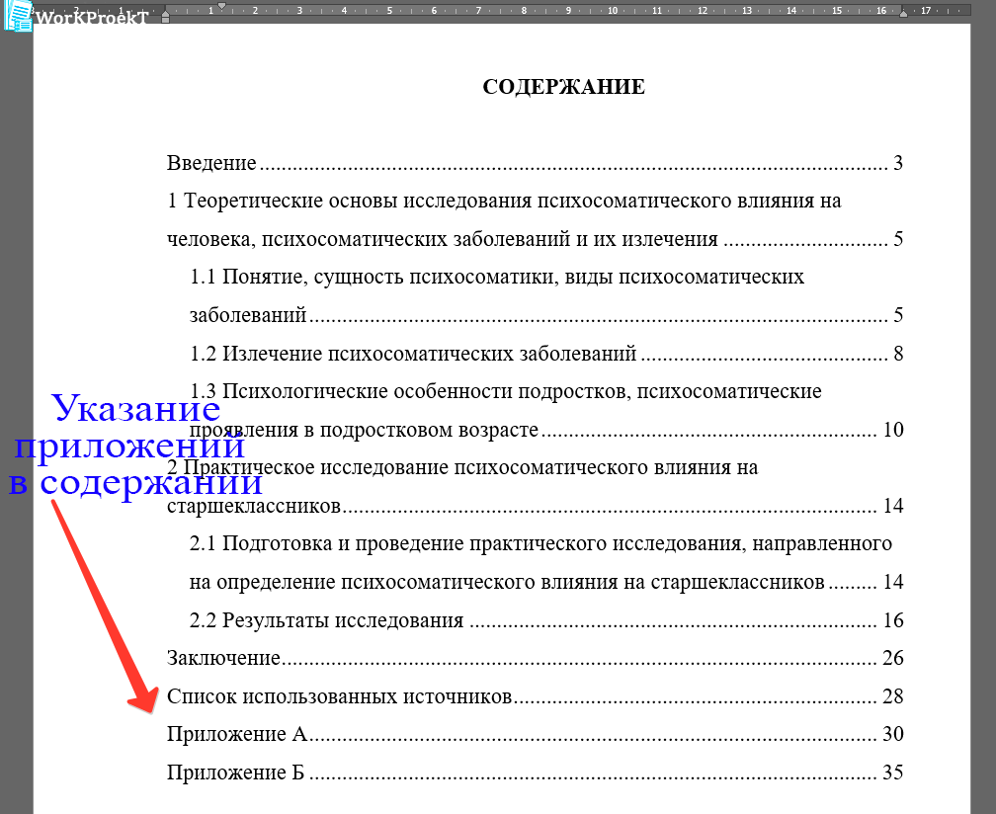

Обозначение приложений в содержании проектной работы
Если в проектной работе более 5 приложений, в таком случае после списка литературы, посередине следующего листа необходимо сделать заголовок «ПРИЛОЖЕНИЯ» (как показано на рисунке ниже), далее все приложения оформляются как в предыдущем примере. Ещё одним отличием является то, что в содержание проекта необходимо выносить не все приложения с буквенными обозначениями, а лишь слово «ПРИЛОЖЕНИЯ» и указать номер страницы с которого начинаются приложения.
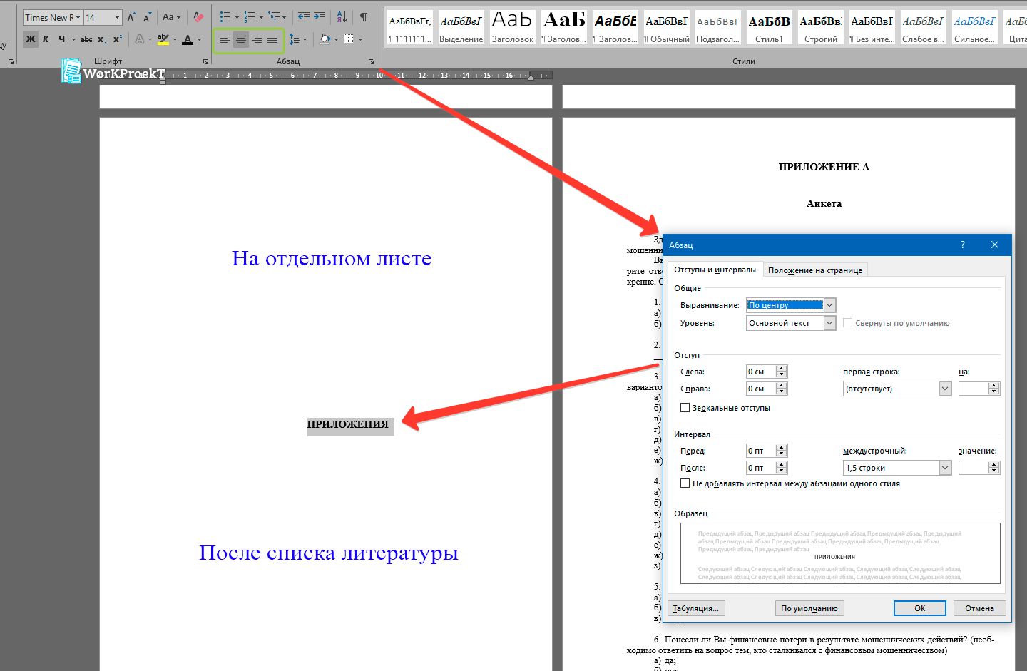

Оформление раздела с приложениями проектной работы

Название приложения в проектной работе
Все приложения должны иметь название, оно располагается по центру листа через 1 пустую строку от заголовка, записывается тем же шрифтом, что и весь текст работы, с первой прописной, может выделятся полужирным начертанием.
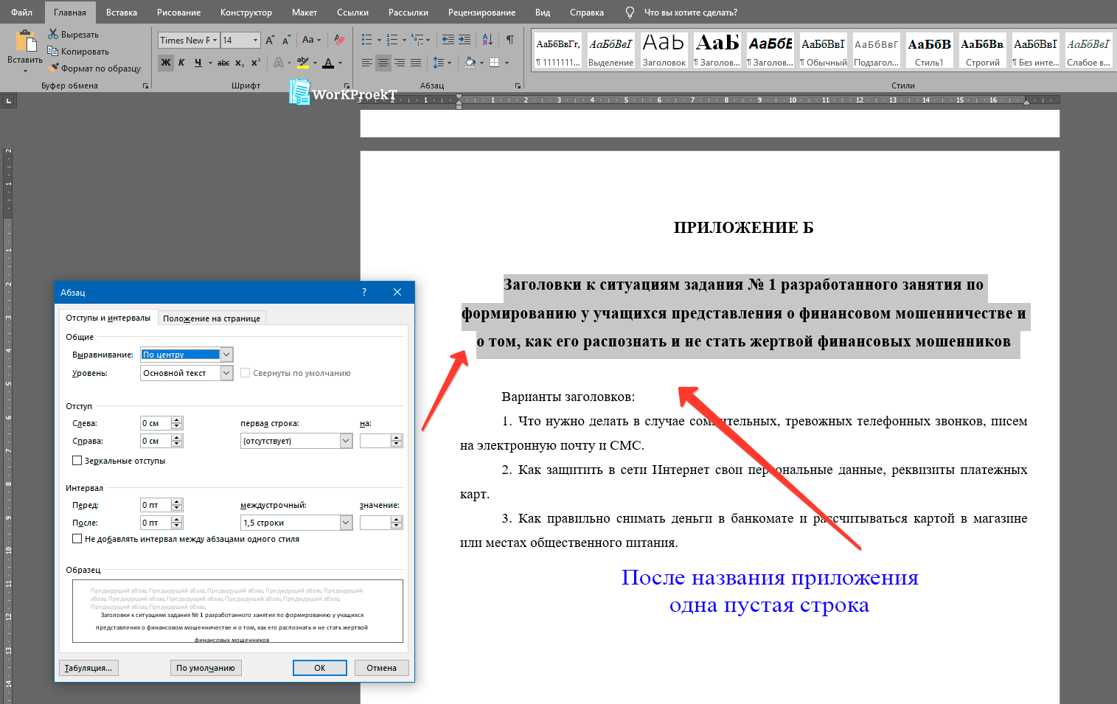

Пример оформления заголовка приложения проектной работы

Текст в приложении проектной работы – оформление и особенности
В отличие от текста в основной части проекта текст в приложении можно записывать меньшим шрифтом (до 12 pt) и использовать одинарный интервал (делать это не обязательно, но при большом объёме приложений рекомендуется). Во всём остальном оформление текста в основной части и в приложении ничем не отличается.
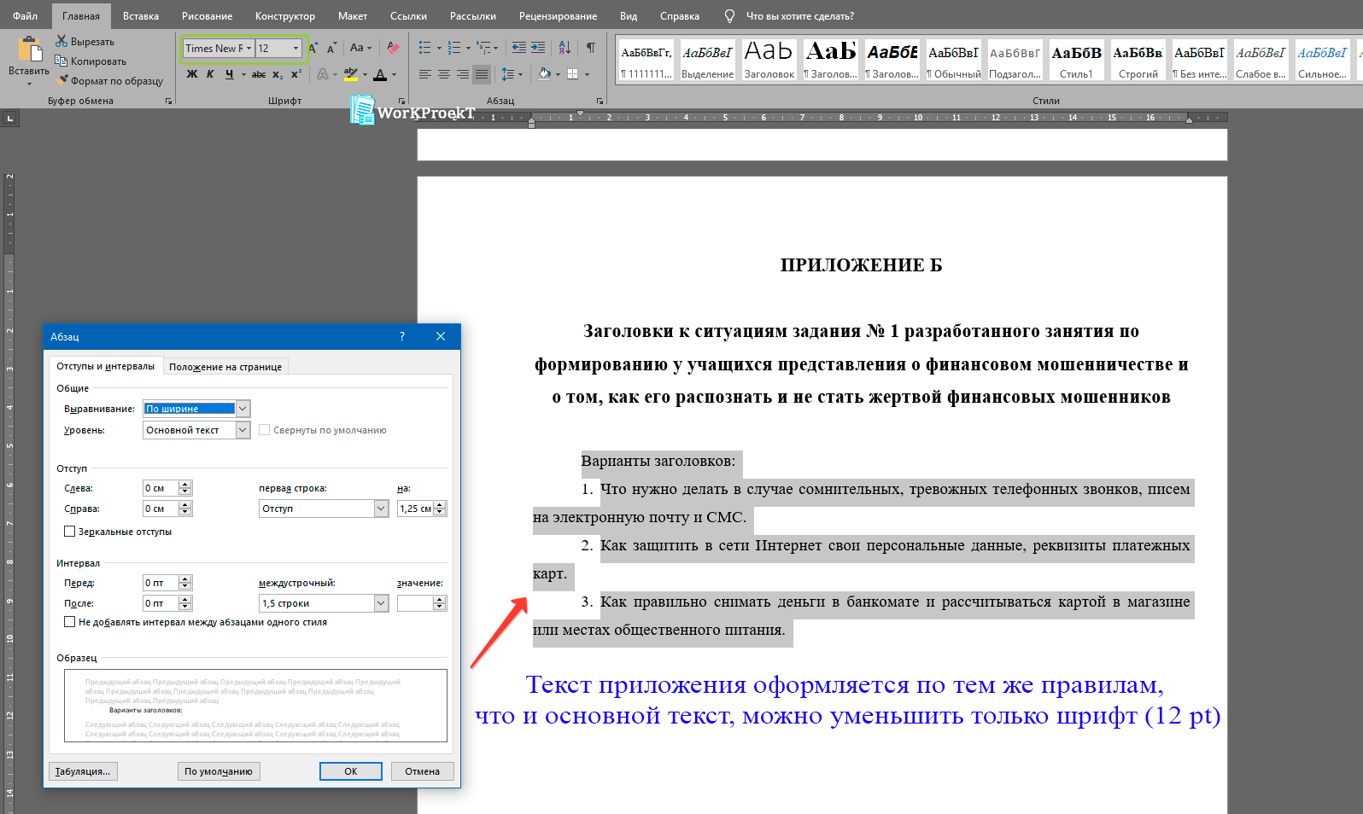

Оформления текста в приложении проектной работы
Также необходимо помнить, что необходимо придерживаться единого оформления для всех приложений, например, если текст в ПРИЛОЖЕНИЕ А оформлен через один интервал 14 шрифтом, то и последующие приложения должны быть оформлены в таком же стиле.

Оформление таблиц и рисунков в приложении проекта
При оформлении таблиц и рисунков в приложениях необходимо ориентироваться на их оформление в основной части проектной работы, но есть и отличия их мы и рассмотри:
- Рисунки и таблицы в каждом приложении должны нумероваться заново.
- Перед номером таблицы или рисунка необходимо указывать буквенное обозначение приложения, например: Таблица Б.3 (третья таблица ПРИЛОЖЕНИЯ Б), Рисунок В.2 (второй рисунок ПРИЛОЖЕНИЯ В).
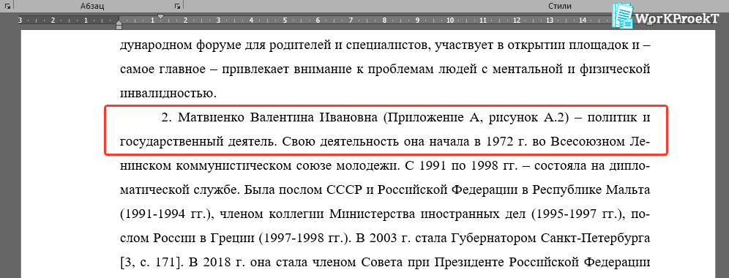

Пример ссылки на рисунок в приложении проектной работы

Ссылки на приложения в проектной работе
На все приложения, представленные в проектной работе, должны быть ссылки. Если в приложении есть таблицы или рисунки и на них ставится ссылка, правильно ссылаться не на все приложение, а на конкретную таблицу или рисунок, сделать это необходимо так:
- … в Приложении А на Таблице А.1 представлено…
- (Приложение Г, Рисунок Г.2).
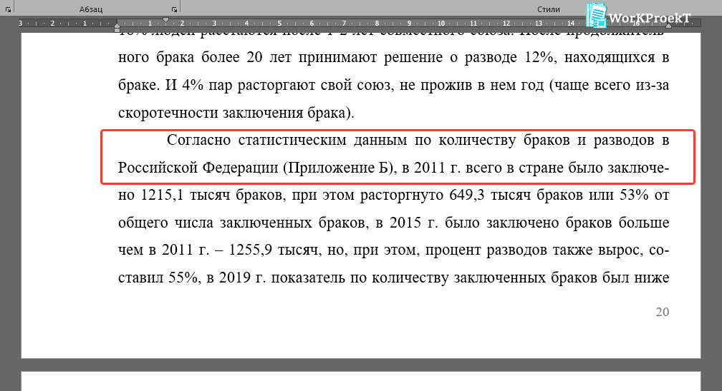

Пример ссылкок на приложение проектной работы
Таким образом, оформление приложений проектной работы особо не отличается от оформления основной части проектно-исследовательской работы, но необходимо обязательно учитывать особенности оформления приложений при написании проекта, так, например, неправильные ссылки на таблицы и рисунки приложений могут запутать учителя или преподавателя, что в итоге скажется на итоговой оценке работы.

